«Эмоциональная привязанность ребенка к маме»
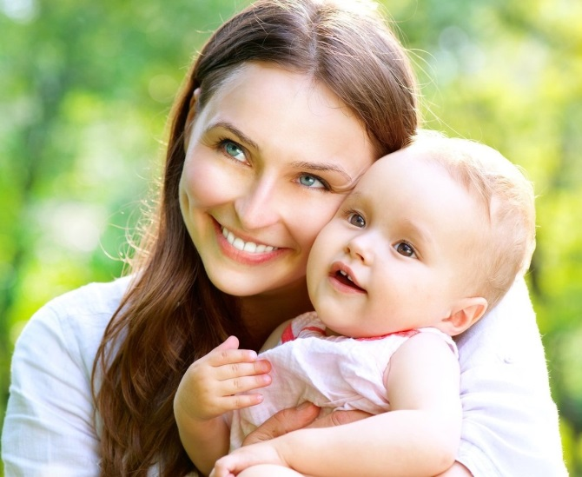
Ребенок, появившись на свет, еще долгое время составляет с матерью почти что единое целое. Он живет ее эмоциями, ее настроением. Нормальный ребенок всегда радуется появлению матери, выражает беспокойство по поводу ее длительного (с его точки зрения) отсутствия, скучает без нее, ждет ее появления.
Привязанность к матери – необходимая фаза в нормальном психическом развитии детей, в формировании их личности. Она способствует развитию таких социальных чувств, как благодарность, отзывчивость и теплота в отношениях, т.е. всего того, что является проявлением истинно человеческих качеств. Малыш, пользуясь поддержкой и защитой матери, приучается быть активным и уверенным в себе.
Главным и необходимым условием сохранения психического здоровья ребенка в раннем возрасте является наличие эмоционально теплых, близких, устойчивых и продолжительных отношений с матерью (или лицом, ее замещающим) - таких отношений, которые обоим приносят радость и удовлетворение.
Однако одна из особенностей эмоциональной привязанности, которая проявляется у ребенка примерно в 6-7 месяцев до 2-х лет, – боязнь незнакомых людей и тревога отдаления. Малыши, которые были приветливыми и открытыми, становятся робкими и настороженными в присутствии незнакомых людей. Взрослые начинают настороженно относиться к окружающим людям и ограничивать контакты детей. Следует сразу успокоить. Психологи видят в боязни "чужих" и тревоге отдаления признаки интеллектуального развития ребенка, то есть он уже способен сравнивать черты лица близкого для него человека с лицом незнакомца.
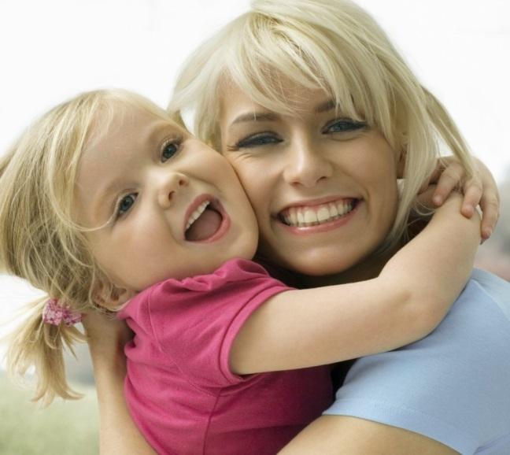
Говоря о привязанности, следует четко понимать различие между привязанностью и зависимостью. Например, в первые недели жизни ребенок, безусловно, зависит от материнского ухода, но он еще не испытывает привязанности к матери. И наоборот, ребенок двух-трех лет, за которым ухаживают чужие люди, может обнаруживать совершенно явные признаки сохранения сильной привязанности к матери, хотя в это время он от нее никак не зависит.
Следует отметить, что на протяжении второго года жизни дети "адресуют" свою привязанность и к другим людям: отцу, бабушке, дедушке. Однако главным объектом остается мать.
Психологи считают: дети с устойчивой привязанностью вырастают любознательными, активными, уверенными в себе, способными справляться со стрессом. Полагают, что серьезные нарушения в процессе формирования привязанности негативным образом сказываются на последующем социальном развитии ребенка.

Выделяют шесть типов поведения родителей, которое приводит к нарушениям в процессе формирования привязанности у детей.
1 Невосприимчивость одного или обоих родителей к поведению ребенка, добивающегося заботы, или активное его принуждение. Часто можно наблюдать такую картину: ребенок дергает маму за руку, предлагая принять участие в игре или посмотреть на его успехи в строительстве дома из кубиков. Но мама занята своими делами: разговаривает с подругой по телефону, смотрит сериал и т.п. Ее раздражает поведение ребенка. Она жалуется на то, что сын (дочь) не дает ей покоя, не может самостоятельно играть, хотя у него много игрушек, постоянно капризничает.
Где вместо любви и внимания дети получают максимальное количество материальных благ. Родители недоумевают: у ребенка все есть, что ему еще надо? Они не понимают, что у ребенка нет главного – любви и внимания с их стороны. Разочаровываясь в своих ожиданиях, он перестает искать утешения в их близости, у него появляется отчужденность, сочетающаяся с проявлениями гнева и агрессии. В будущем такие родители могут встретить не теплое и терпеливое к ним отношение детей, а холодный и расчетливый подход, основанный на деньгах.
Противоположный тип поведения родителей, прежде всего матери, заключается в навязчивом внимании к ребенку, в полном лишении его инициативы. Такая мама уже заранее решила, что является благом для ее дитя: она постоянно рядом с ним, оберегает его от опасности. Оказавшись в незнакомом месте, ребенок теряется и не знает, как себя вести без указаний матери. Он сомневается в своих способностях и впадает в состояние стресса от предъявляемых ему требований.
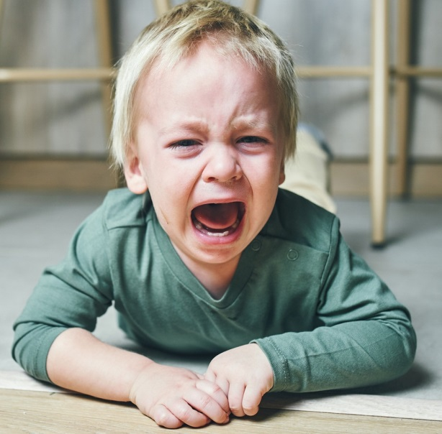
2. Прерывание родительской заботы (периоды пребывания в больнице или детском учреждении). Выделяют три стадии (фазы) реакции на разлуку с матерью у детей раннего возраста (до 2,5 лет): протест, отчаяние, отчуждение.
* Во время протеста дети кричат, брыкаются, бьются головой о постель и отказываются контактировать с кем-либо. Ребенок требует возвращения матери и надеется на это.
* На второй стадии (отчаяние), которая может наступить, спустя несколько часов или дней после первичной реакции, дети уходят в себя, становится очень тихими. Но для проницательного взгляда ясно, что ребенок столь же сильно, как и прежде, озабочен отсутствием матери, еще ждет ее возвращения, но надежды угасают.
* Наступаем третья стадия – отчуждение. Дети, оторванные от близких, начинают откликаться на заботу со стороны тех, кто их окружает, и кажутся оправившимися от своего горя, адаптированными к новому окружению. Если их навещает мать, они встречают ее с некоторым отстранением, равнодушием. Когда мать приходит, чтобы забрать ребенка домой, он ведет себя так, будто едва ее знает. Иногда маме может даже казаться, что ребенок не узнает ее.
В каждой из этих фаз дети склонны к вспышкам агрессии.
Со временем поведение ребенка меняется, возвращается старая привязанность, но это привязанность чрезвычайно возросшей интенсивности. Ребенок испытывает противоречивые чувства: усиленную привязанность к матери и острую тревогу и ярость, когда она покидает его даже на короткое время.

Что можно порекомендовать родителям в этой ситуации?
Советуют выдерживать взрывы детского гнева. Тем самым вы покажете ребенку, что не боитесь его ненависти и уверены, что она может контролироваться; кроме того, вы создадите атмосферу терпимости, которая способствует формированию самоконтроля ребенка.
Политика твердого, но дружеского вмешательства всякий раз, когда ребенок делает что-либо, что мы хотим остановить, намного более эффективна, чем наказание. Однако некоторые взрослые не считают такой подход мудрым и эффективным и используют в своей родительской практике два общераспространенных метода. Первый – неодобрение поведения ребенка посредством наказания.
Второй – внушение ребенку чувства его вины, неблагодарности и подчеркивание той боли, физической и моральной, которую такое поведение причинило родителям.
Практика показывает: оба метода не являются успешными, их применение порождает у ребенка страх в связи с проявлением своих чувств, загоняет эти чувства вглубь и таким образом делает контроль над ними очень сложным.
Кроме того, оба этих воспитательных метода склонны формировать разные типы личности: первый метод – наказание – способствует рождению бунтарей, а если он очень суров, то правонарушителей; второй метод – стыд – порождает невротиков, снедаемых чувством вины и тревоги".
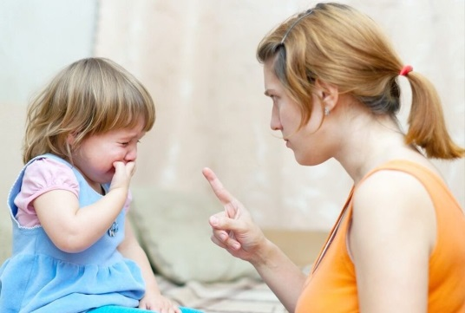
3. Постоянные угрозы нелюбви к ребенку со стороны родителей, используемые как средство контроля над ним. Часто можно услышать такую ужасающую по своему смыслу фразу: "Перестань плакать, иначе я тебя не буду любить!" или "Иначе я рассержусь и не буду забирать тебя из детского сада". Привязанность ребенка к такой матери хотя и формируется, но приобретает патологическую форму.
4. Угрозы родителей уйти из семьи, используемые ими либо как метод дисциплиннирования ребенка. "Если ты будешь плохо себя вести, плакать или мне надоедать, я вообще уйду из дома, и ты будешь жить один", – такие фразы также можно услышать из уст матери. В таких случаях у ребенка развивается хроническая тревога по поводу возможной потери матери. В результате он еще больше будет бояться покинуть ее и еще больше будет к ней цепляться и не отпускать от себя.
5. Угрозы со стороны одного родителя бросить.Такая картина наблюдается в семьях, которые находятся на грани развода, и один из родителей начинает манипулировать чувствами партнера по браку и ребенка. В этой ситуации ребенок, который до этого спокойно относился к разлуке с родителями, успешно посещал детский сад, становится очень тревожным, перестает отпускать родителей от себя и отказывается идти в дошкольное учреждение. Привязанность в этом случае также приобретает патологическую форму.
6. Принуждение ребенка ощущать себя виноватым. Как правило, родители в большей мере заняты и не обращают внимания на потребности ребенка. Малыш, не понимая ситуации, в ответ максимально старается привлечь их внимание к себе, бессознательно прибегая к капризам, агрессии, плачу, цеплянию. И чем больше взрослые обвиняют его в безответственном поведении, тем сильнее развивается патологическая привязанность.
Любое из перечисленных выше переживаний может привести ребенка к жизни в постоянном напряжении и страхе и определяется психологами как состояние тревожной привязанности.
В качестве общих мер по борьбе с проявлениями болезненной привязанности к матери можно порекомендовать совместные прогулки на природе, подвижные игры на свежем воздухе – все это укрепляет нервную систему, расширяет кругозор.
Не следует забывать, что ребенок нуждается в общении с максимально большим количеством людей. Чем дольше он будет жить в замкнутом мире (мама, отец, бабушка), тем больше будет страдать от своего комплекса.
Почаще берите ребенка с собой в гости, приглашайте в дом гостей. Радуйтесь проявлению его самостоятельности, подчеркивайте ее и никогда не заостряйте внимания на проявлении зависимости.
По борьбе с проявлениями зависимости никогда не стоит действовать резко. Намного лучше и продуктивнее будет действовать поэтапно. К примеру, для начала вам следует приучить ребенка оставаться одному в комнате. При этом он должен знать, что мать находится близко, например в кухне. После этого можно попробовать приучить ребенка к кратковременному отсутствию матери, постепенно поминутно увеличивая время.
Внимательное отношение к детям, формирование у них надежной привязанности является залогом их будущего психического здоровья и, как следствие, более легкой адаптации к любым новым условиям, в которые попадает ребенок.
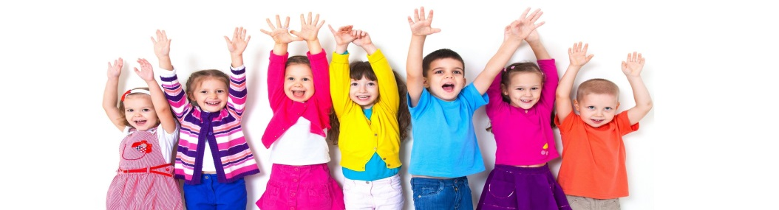

Источники:
- https://mdou131.edu.yar.ru/uslugi_naseleniyu/konsultatsii_vospitateley/filimonenko_l__a_/ob_emotsionalnoy_privyazannosti_rebenka_k_materi.html
- https://nsportal.ru/detskiy-sad/materialy-dlya-roditeley/2022/01/26/konsultatsiya-dlya-roditeley-ob-emotsionalnoy
- https://www.maam.ru/detskijsad/chto-delat-s-boleznenoi-privjazanostyu-k-materi.html

